Отчет № 3объединения « Машинная вышивка»
1 год обучения

- Темы занятий:
Тема занятия | Дата | Используемая литература | Материалы и оборудование
Декоративное оформление одежды на Кубани.  Знакомство с инструкционными картами. | 28.04.20 | Остроухова  стр.35 | Инструкционные карты.  Крахмал, утюг.
Окончательное оформление изделий после вышивки. | 30.04.20

- Интернет ресурсы: ddt-griv.ru (страничка педагога – Пелипенко З. А.), stranamasterov.ru

- Работа по темам:
Инструкционно-технологическая карта №1 «Декоративное оформление одежды»

№ | Последовательность операции | Фото операции | Инструменты,  материалы, оборудование
1. | Подготовить материалы и инструменты к работе |  | Гладильная доска, игла, карандаш, копировальная бумага, наперсток, нитки мулине, ножницы, пяльцы, ткань утюг
2. | Отутюжить ткань для вышивки |  | Гладильная доска, ткань, утюг
3. | Перевести рисунок на ткань с помощью цветной копировальной бумаги. |  | Копировальная бумага, карандаш
4. | Натянуть ткань на пяльцы |  | Пяльцы, ткань
5. | Выполнить закрепление нити в начале работы |  | Игла, наперсток, нитки, ткань
6. | Выполнить вышивку, используя нити в 3 сложения (пасма) |  | Игла, наперсток,  нитки, ткань
7. | Закрепление нити в конце работы с изнаночной стороны вышивки |  | Игла, наперсток, нитки, ткань
8. | Проутюжить готовую вышивку |  | Гладильная доска, ткань, утюг

Инструкционно-технологическая карта №2«Декоративное оформление одежды»

№ | Последовательность операции | Фото операции | Инструменты,  материалы, оборудование
1. | Подготовить материалы и инструменты к работе |  | Гладильная доска, игла, карандаш, копировальная бумага, наперсток, нитки мулине, ножницы, пяльцы, ткань утюг
2. | Отутюжить ткань для вышивки |  | Гладильная доска, ткань, утюг
3. | Перевести рисунок на ткань с помощью цветной копировальной бумаги. |  | Копировальная бумага, карандаш
4. | Натянуть ткань на пяльцы |  | Пяльцы, ткань
5. | Выполнить закрепление нити в начале работы |  | Игла, наперсток, нитки, ткань

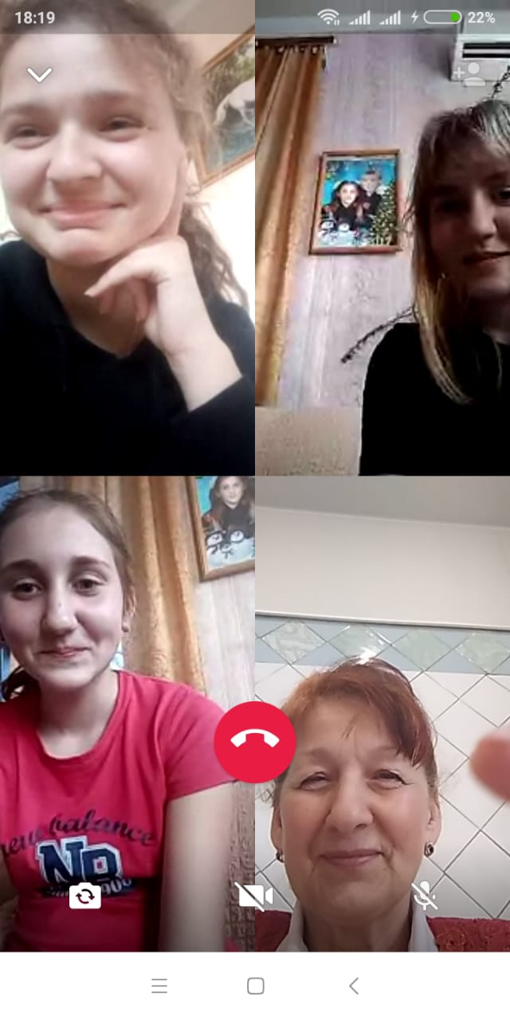

- Воспитательная работа.
- Посещение музея военной техники «Оружие Победы» (посещение музея доступно c помощью сервисов Яндекс Карты или Google Maps в панорамном режиме)
- Видеоэкскурсия в краевой художественный музей им. Ф. А. Коваленко сайт: kovalenkomuseum.ru (фонд музея - произведения живописи, графики, скульптуры и декоративно-прикладного искусств)

